附件：

学信网注册及学籍信息查询指南
1.登录中国高等教育学生信息网（学信网）官网（https://www.chsi.com.cn/)
2.点击主页面左上角学籍查询

3.新生点击注册学信网账号，并按照步骤完成账号注册
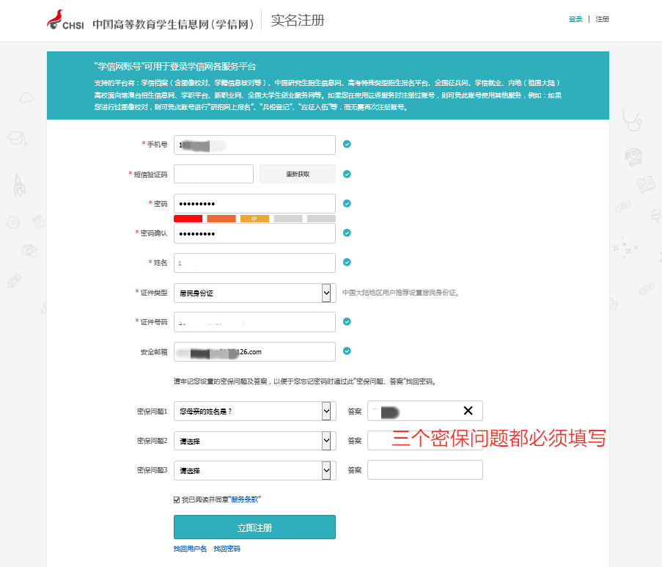
4.注册时若显示账号或者身份证已被注册，可选择立即注册下方找回用户名和找回密码按钮。


- 登录学信档案，点击学籍按钮，查看学籍信息，校验信息填南京理工大学紫金学院。


- 核对自己的姓名、身份证号、照片三项主要信息及其他信息，并核实学籍状态是否显示为“在籍（注册学籍）”。
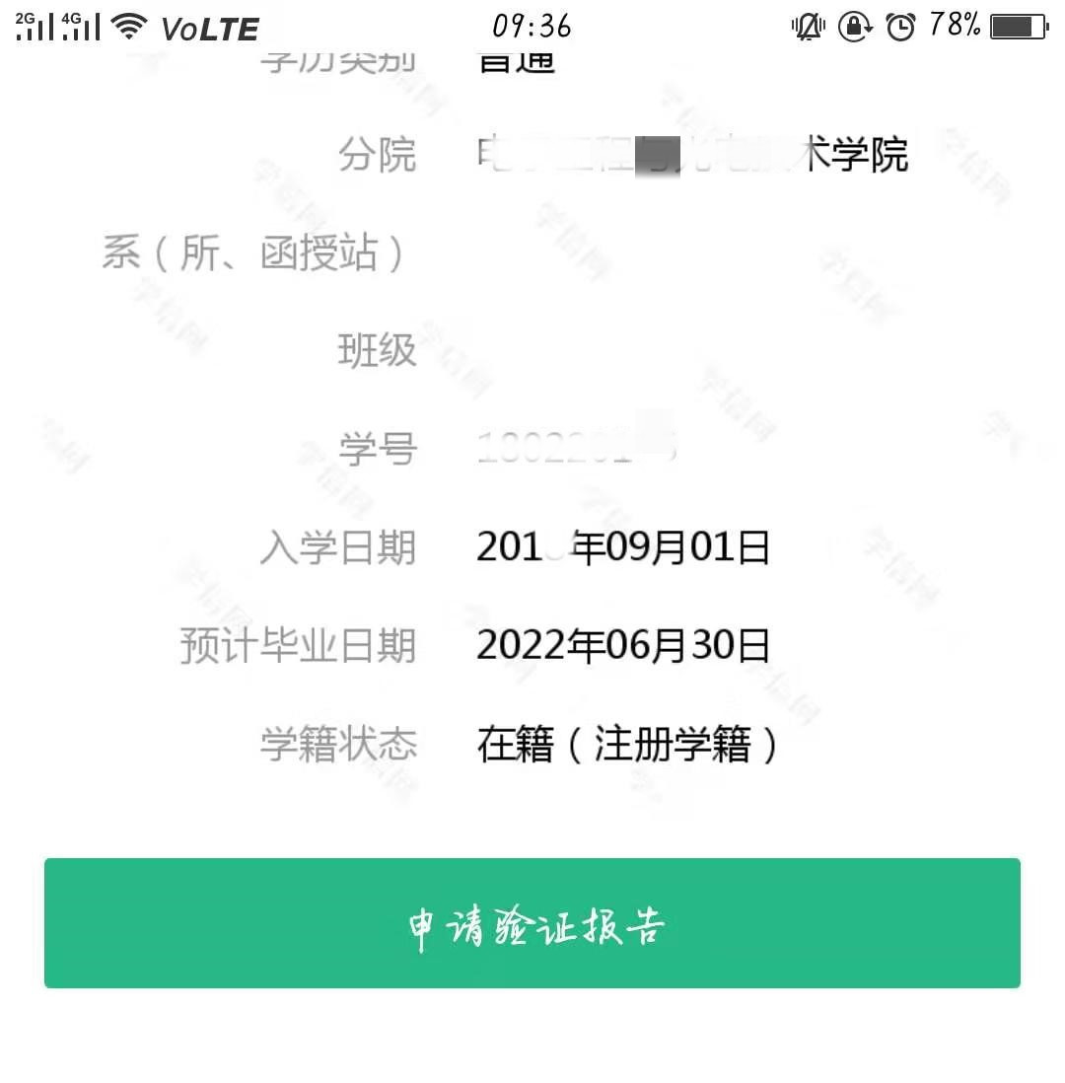

- 若无法查询到目前准确在校信息可选择尝试绑定学籍按钮；
按照提示填写正确信息，并按要求上传材料，进行绑定。
